**Substitutivo total ao PROJETO DE LEI Nº 13/2022**

**“Assegura o Cuidador e o Professor auxiliar para os alunos portadores de deficiência na escola municipal”**

A Câmara Municipal de Sumaré e aprova a seguinte Lei:

Art. 1º Fica assegurado para o aluno portador de deficiência o cuidador e o professor auxiliar nas escolas municipais.

Art. 2º O aluno especial apresentará documento comprobatório de residência no município no instante que fizer a solicitação da matrícula.

Art. 3º A escola solicitará atestado médico ou laudo médico para comprovar a deficiência alegada e as necessidades solicitadas no ato da matricula.

Art. 4º As escolas garantirão a permanência de alunos especiais, ficando assegurado prontamente sua matrícula, priorizando a adequação dos seus espaços físicos para o devido acolhimento.

Art. 5º Esta lei entra em vigor na data de sua publicação.

Sala das Sessões, 30 de Agosto de 2022

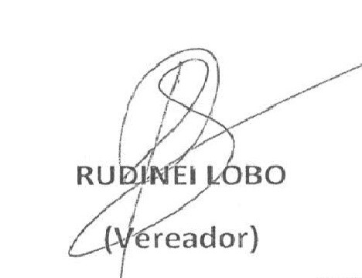

**JUSTIFICATIVA**

Trata-se de um projeto de lei que visa facilitar á vida de pessoas com deficiências, facilitando o acesso às mesmas as escolas municipais mais próximas de suas residências, exigindo com isso um menor transtorno em locomoção para esses jovens possam estudar.

A dificuldade na locomoção é umas das principais causas de desistências em manter os estudos. Mesmo com o programa vai e volta, muitas crianças ficam sujeitas a tanto aqueles que já se utilizam do referido programa como os que hoje ainda não são contemplados por ele, a medida que o transporte será mais curto, portanto possibilitando maior número de viagens.

Sala das Sessões, 30 de Agosto de 2022

